电化学原位拉曼测试单
- 样品信息以及测试条件确认
- 样品材料成分、尺寸？
样品1/2材料：Fe泡沫上原位生长的Fe-Se硒化物
样品3/4材料：FeCu泡沫上原位生长的FeCu-Se硒化物
实物样品1/2： 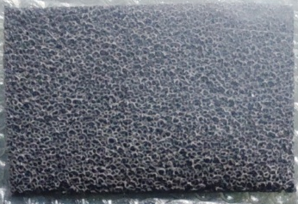 样品3/4：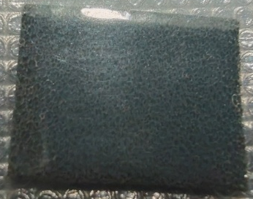
实物尺寸：长宽：1.3cm*1cm厚度1mm 微观尺寸：nm级
样品1SEM：.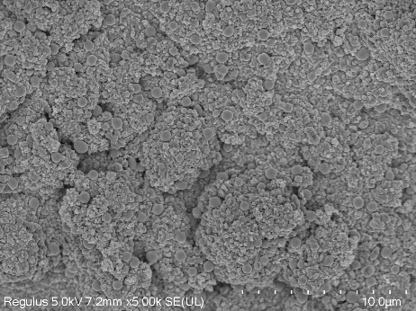样品2SEM：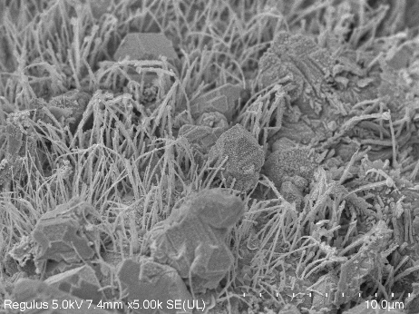
样品1/2：样品3/4：
- 是否为单原子或者团簇样品？
否
- 做哪种电催化体系？
样品1/3：电催化分解水半反应-析氢反应（三电极体系）
样品2/4：电催化分解水半反应-析氧反应（三电极体系）
- 电压窗口范围，vs. Hg/HgO
样品1/3：
OCP，-0.97, -0.93，-0.95，-0.97，-1.0，-1.1，-1.2，-1.3，-1.4，-1.5 V，OCP
OCP到-1.5V到OCP过程确保每个电压都运行十分钟，对应电压通电时测试拉曼！！！
样品2/4：
OCP，0.33，0.36，0.44，0.45，0.46，0.47，0.54，0.64，0.74，0.84 V，OCP
OCP到0.84V到OCP过程确保每个电压都运行十分钟，对应电压通电时测试拉曼！！！
- 电催化体系参比电极和对电极分别是什么
参比电极：Hg/HgO电极
对电极：高纯碳棒电极

- 拉曼范围（扫描范围 100-1800cm⁻¹）
100-1800

- 重点关注哪个峰在原位过程中的变化？
样品1/3
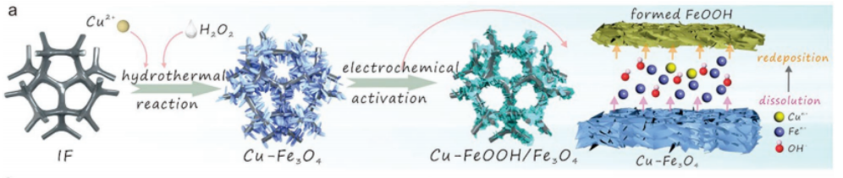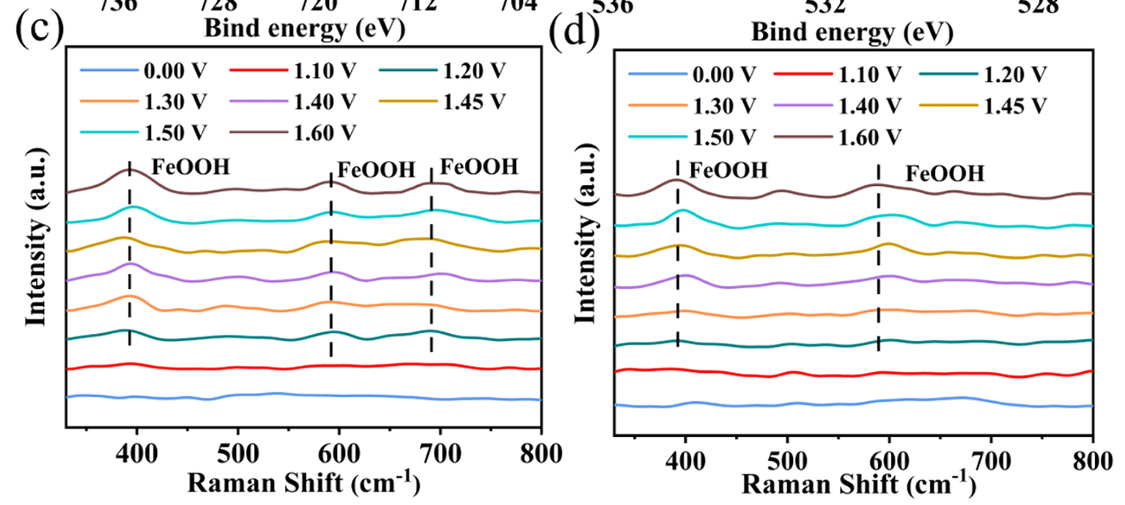
1：该样品HER必重构，至于什么特征峰不好判断
2：AFM文献说Fe3O4在HER区间-0.12V vs RHE会重构为FeOOH；
3：391,591,691 cm ⁻¹左右为FeOOH的特征峰；
4：807，834 cm⁻¹左右为SeO₃⁻²/ SeO₄⁻²的特征峰
注：这个样品测试可能重构过程不好测，组装好电解池通好电解液后通电前找拉曼图谱信号必须跟我的初始样品Raman信号近乎一样（保证这点），重构什么数据质量我都接受。这样品只能测一次！
样品2/4
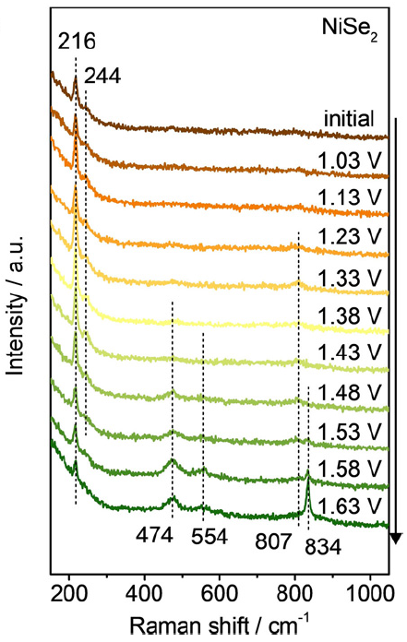
1：391,591,691 cm ⁻¹左右的FeOOH的特征峰随电压的升高而出现并增强；
2：807，834 cm⁻¹左右的SeO₃⁻²/ SeO₄⁻²的特征峰随电压的升高而出现并增强。
注：通电前拉曼图谱尽量接近初始样品信号，只要突出通电有新峰（391,591,691, 807，834 cm⁻¹左右 ）且随电压增强即成功。

- 电解液什么成分，反应的气氛有无特殊要求？
电解液成分：1.0 M KOH，无需通气

- 电极测试原位前是否需要活化，如果需要请提供活化条件
无需活化,千万不要活化。我的样品一定会重构！我要的就是原始样品到重构后的拉曼光谱！！！

- 如果是采用i-t测试 确认是按照恒压不同时间采点还是变压不同电压间隔采点
变压测试

- 附录类似材料原位拉曼数据的参考文献，可单独发群里；如果没有相关参考文献提供的，只要峰位出现变化（含微弱变化），就认为本次测试成功了。

DOI: 10.1002/aenm.202200077
https://doi.org/10.1016/j.cej.2024.155006
12.如果是因为隐瞒样品信息或者自己知道本材料的注意点未列出的，概不负责的哦，望理解。

注意事项：
1：测试老师先把样品在没有电解液时候测一个普通拉曼数据，然后上样品到原位电解池（电解液里面）之后，先找测试点尽量接近（没有电解液时候测的初始普通拉曼数据），尽量接近，这个样品测试可能重构过程不好测，保证组装好电解池通好电解液后通电前找拉曼图谱信号必须跟我的初始样品Raman信号近乎一样（保证这点），重构什么数据质量我都接受。

2：我的样品1234加完电压之后就重构了，测试只能测一次！！！因为我要的就是追踪重构过程

3：样品4在科学指南针测过一次，那个订单做的数据质量太烂了，做的太业务！数据就是错的，浪费我五千，复测也是用同一个样品，都重构完了复测有啥用。那个订单编号： 2406156740。老师这次保证通电前的拉曼图谱信号是我的样品信号，那么按照程序走完，不管什么数据质量我都接受。

